Английский язык. 6Б.
14.05.2020

Тема: Планы на каникулы

1. Учебник. Стр.95 (устно): делаем обзор новой 10 Модули

2. Стр.96, упр.1(устно): изучите рисунки, вспоминайте названия занятий во время отдыха на английском языке (Holiday activities). Составьте рассказ по образцу.

3. Знакомство с грамматической структурой to be going to:
- из текста упр.2, стр.96 ищите данную структуру и переведите это предложение на русский язык. Для чего эта структура нужна в речи? Как вы думаете?
- упр.5, стр.97(устно): что означает каждое предложение (планы на будущее, намерение)?

4. Speaking (говорение): упр.6, стр.97 (устно): представь, что ты с другом. Задай ему вопросы по образцу, используя новую структуру to be going to. А если он тебе задаст вопросы, как бы ты ответил в этой ситуации?

5. Для закрепления лексики и грамматики 10А, можете смотреть видео и выполнить задания на РЭШ Урок 48 по ссылке
https://resh.edu.ru/subject/lesson/6753/start/230746/

Д/з: Reading (чтение): Стр.96, упр.2:
- по рисункам упр.1 попробуйте догадаться о содержании текста, ответьте на вопросы;
- читайте текст, вставляя части на свои места, послушайте запись и проверьте себя;
Стр.96, упр.3 (письменно): закончить предложения информацией из прочитанного текста;
- *** Стр.97, упр.4 (устно): ответьте на вопрос по тексту

Английский язык 6 Б класс
(16.05.2020)

Тема: Погода.

Использование лексики на тему «Погода» в устной речи
1. Учебник. Стр.98, упр.1 (устно): вспомните лексику на тему «Погода» и образуйте новые слова по образцу, переведите. (rain-rainy); опишите картинки, добавляя получившиеся слова. (wet and rainy)
2. Посмотрите видео по теме

https://youtu.be/06YYBRUvrk0
3. Стр. 98, упр.2 а) (устно): составьте вопрос и ответ по образцу.
4. Стр.98, упр.3 (устно): вспомните названия одежды и составьте микродиалог по образцу.
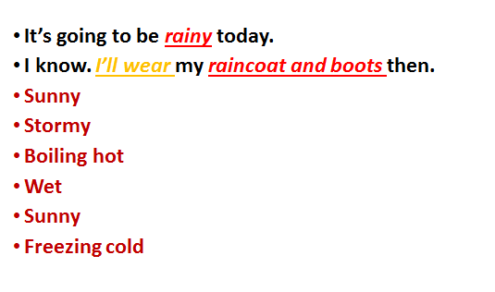
5. Стр.99, упр.6 (устно): составьте диалог (разрешение) по образцу
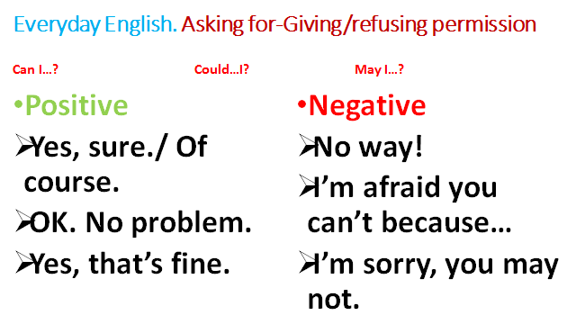

Грамматика
6. Выражение будущего действия разными способами: (упр.7, стр.99 в учебнике)
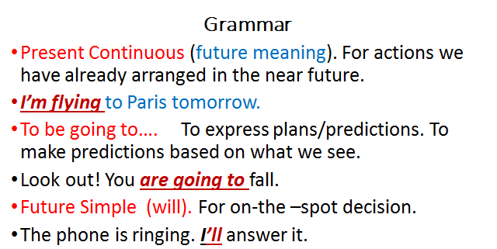
7.
Д/з:
- (письменно) Закрепление грамматики. Выберите глагол и объясните свой выбор.

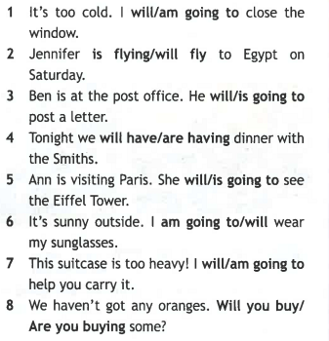
- Упр.5, стр.98: читать и выполнить задание к тексту письменно.

сфотографировать и отправить на проверку daminovagulnaz@mail.ru –или на WhatsApp

- ***вы можете закрепить изученный материал на сайте РЭШ
https://resh.edu.ru/subject/lesson/6752/start/231087/

